Máu vốn được xem là một phần không thể thiếu của cơ thể con người, có chức năng cung cấp các chất nuôi dưỡng và cấu tạo các tổ chức cũng như loại bỏ các chất thải trong quá trình chuyển hóa của cơ thể. Tuy nhiên máu không thể sản xuất ra mà chỉ đến từ việc hiến máu nhân đạo.
Hiến máu tình nguyện là một nghĩa cử cao đẹp, thể hiện trách nhiệm của cá nhân đối với cộng đồng, lòng thương yêu “ Một người vì mọi người”. Những giọt máu được cho đi, đồng nghĩa với việc đã trao niềm hy vọng được sống và tiếp thêm sức mạnh cho nhiều bệnh nhân.
Sáng ngày 14/05/2023, CB – GV – NV trường Tiểu học Tiền Phong có 5 giáo viên tham gia ngày hội Hiến máu tại UBND xã Yên Viên. Với ý nghĩa “một giọt máu cho đi, một cuộc đời ở lại”, CB – GV – NV nhà trường mong rằng sẽ góp phần mang lại cơ hội sống, cơ hội được yêu thương, … cho các bệnh nhân tại các bệnh viện
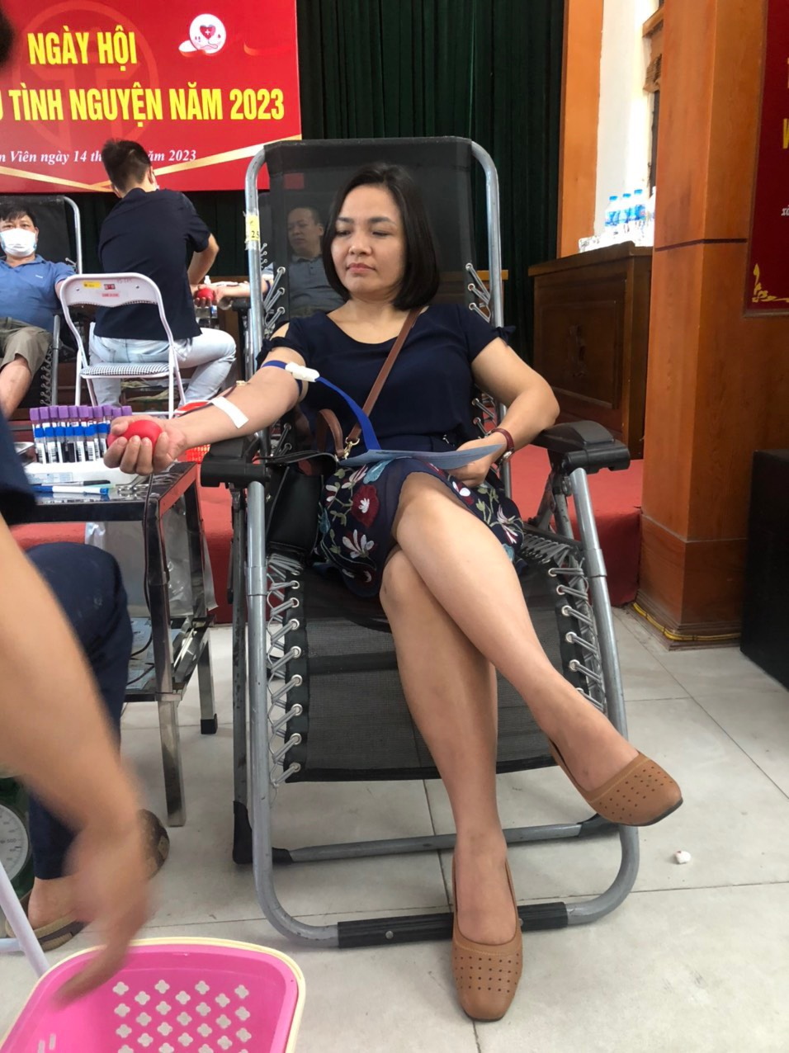
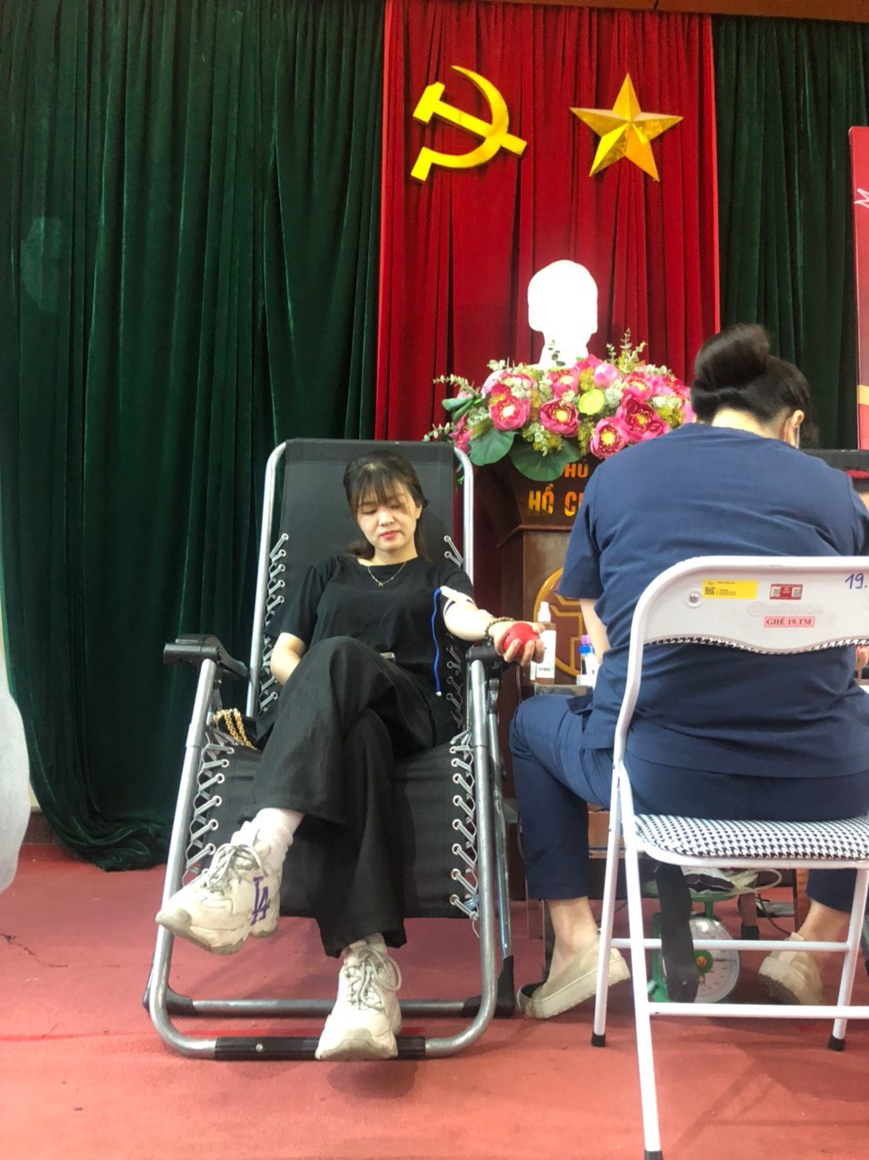
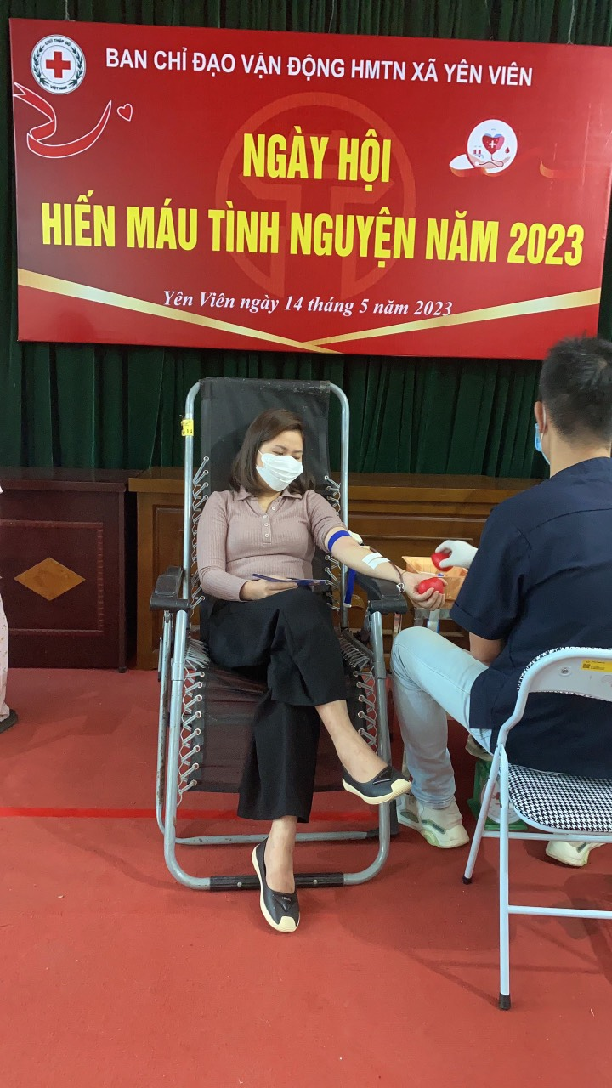
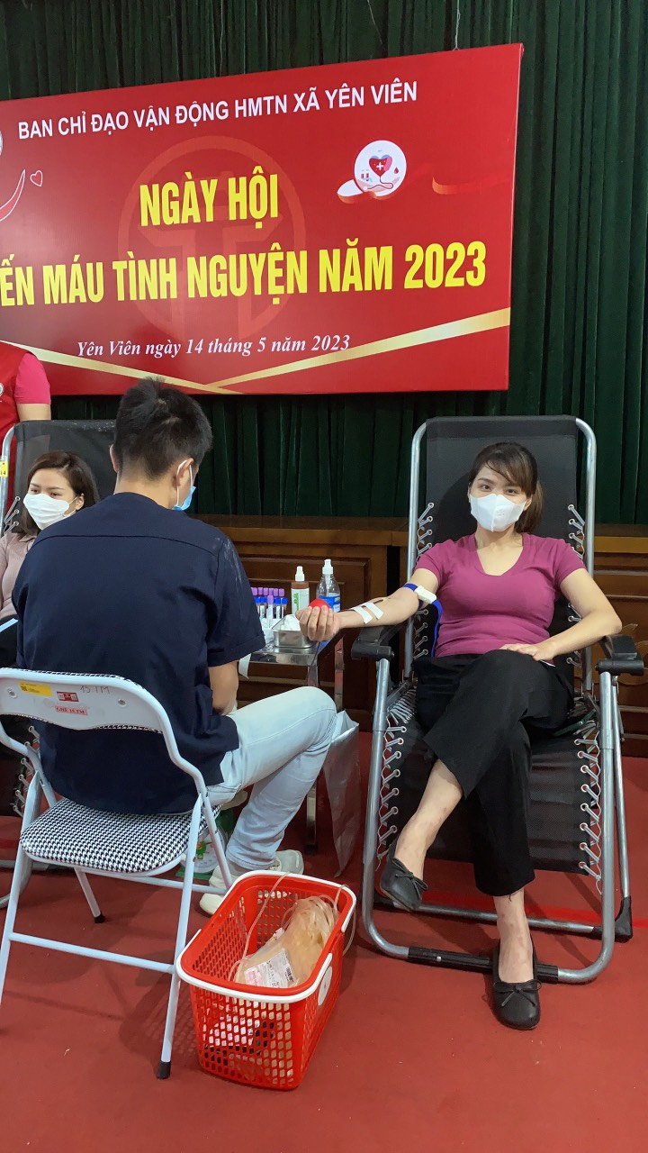
Từ rất sớm, các cô giáo Đặng Thị Thanh Nhàn, Nguyễn Thị Phương, Hoàng Thanh Dung, Đỗ Thị Thanh Huyền đã có mặt để khám sức khỏe trước tham gia hiến máu. Tất cả các cô tham gia hiến máu đều chung một niềm vui hân hoan khi đã góp một phần nhỏ bé của mình cho cộng đồng.
Hiến máu nhân đạo là một nghĩa cử cao đẹp của toàn xã hội. Hiến máu không gây ảnh hưởng đến sức khỏe, thậm chí còn có một số tác dụng tích cực nhất định đối với cơ thể của người hiến máu. Lượng máu đã hiến sẽ được cơ thể nhanh chóng tái tạo phục vụ cho quá trình tuần hoàn. Hiến máu không mất nhiều thời gian và sức lực nhưng rất cần thiết cho xã hội. Qua chương trình Hiến máu tình nguyện, Trường Tiểu học Tiền Phong tự hào đóng góp một phần lượng máu vào quỹ máu huyết học của cộng đồng, để cấp cứu và điều trị cho người bệnh.

